叶县交通执法工作简报

第13期
叶县交通运输综合行政执法大队办公室 2025年8月6日

铁腕治超护路畅 重拳出击保民安

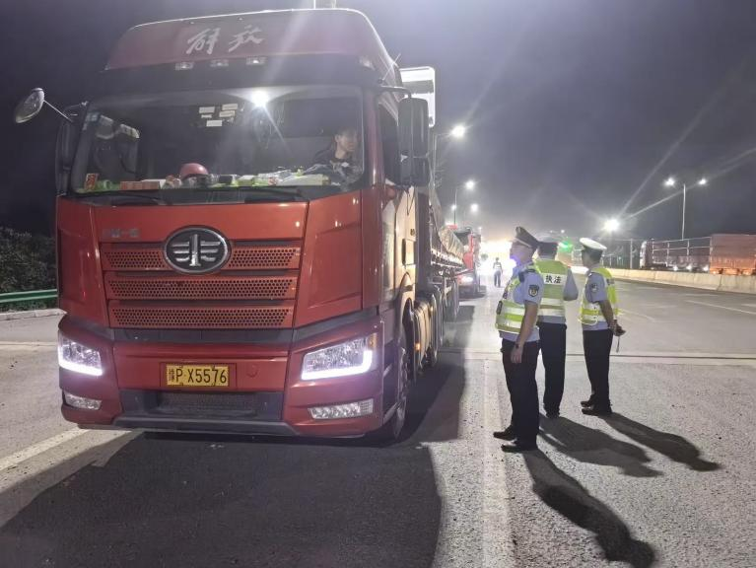
为深入贯彻落实省市道路运输和执法工作专题会议精神，坚决遏制“百吨王”车辆违法行为，保障道路交通安全和基础设施完好。7月份以来，叶县交通运输综合行政执法大队持续开展“百吨王”货车专项治理行动，以“零容忍”态度，重拳打击“百吨王”等严重超限超载违法行为。
一、精准布控，织密查处网络
执法大队结合辖区货运流量、路线特点，分析“百吨王”车辆高发时段和重点路段，采取“定点检查+流动巡查+夜间突击”相结合的方式，在Ｇ329线叶县与鲁山、Ｓ323线叶县与方城交界、平叶快速通道等重点路段及货运源头周边道路布设检查点，对涉嫌超限超载违法车辆进行拦截。
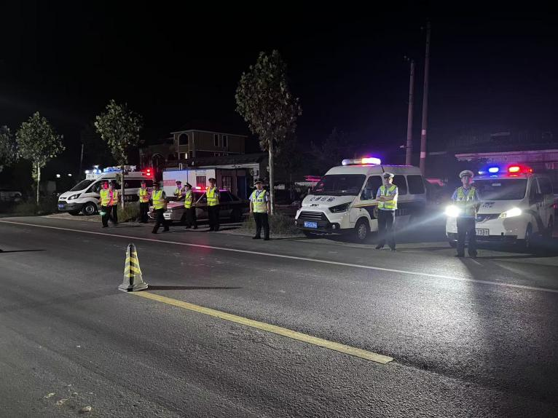
二、强化源头管控，压实主体责任
为从根本上遏制“百吨王”滋生，执法大队组织人员深入辖区货运源头企业开展专项检查，督促企业严格落实“出场称重、超限禁运”主体责任，签订《拒绝超限超载承诺书》，对违规放行超限超载车辆的企业依法从严处罚并督促整改，倒逼企业落实主体责任，杜绝超限超载车辆出场。累计已约谈企业负责人16人次，下达整改通知书6份。
三、从严查处，形成高压震慑
为强化治超成效，叶县交通执法大队抽调强干力量多次联合鲁山执法大队开展跨区联合执法。行动中，执法人员严格按照《公路安全保护条例》《超限运输车辆行驶公路管理规定》等法律法规，对查处的“百吨王”车辆，交通、公安执法部门依据相关法律法规依法从严处理。
截止目前，共出动执法人员238人次，执法车辆35台次，检查货运车辆267台次，查处超限超载车辆31台，“百吨王”车辆1台，卸载货物1000余吨，交警扣分69分。有力打击了“百吨王”等严重超限超载违法行为的嚣张气焰。
下一步，叶县交通运输综合行政执法大队将持续保持高压态势，常态化推进“百吨王”专项整治，完善多部门联动机制，从源头、路面、运输环节全方位发力，坚决铲除“百吨王”生存土壤，为群众出行和道路运输安全筑牢防线。

